Boletín Nº 12.048-07

Proyecto de ley, iniciado en moción de los Honorables Senadores señora Ebensperger y señores Araya, Durana, Galilea y Guillier, que aumenta la penalidad del delito de contrabando de tabaco y cigarrillos.

1-. Antecedentes.

El Decreto Ley N° 828 de 1974, que establece normas para el cultivo, elaboración, comercialización e impuestos que afectan al tabaco determina un impuesto a la venta de cigarros puros de una tasa de 52,6%; al tabaco elaborado de un 59,7% sobre el precio de venta al consumidor, y, un impuesto específico equivalente a 0,0010304240 unidades tributarias mensuales por cada cigarrillo vendidos en paquetes, cajas o envoltorios de cigarrillos

Además, dicha ley regula obligaciones de los productores, fabricantes, importadores, y comerciantes de tabacos en orden a los registros y tenencia de libros de contabilidad y las facultades fiscalizadoras e inspectivas del Servicio de Impuestos Internos a este respecto.

Asimismo, prohíbe la internación y venta de tabaco picado sin empaquetar, y la de cigarrillos y cigarros puros pequeños sueltos, cualquiera que sea su procedencia y la extracción de los productos gravados desde aduanas ni zonas de franquicias sin que los importadores y fabricantes hayan dado previo cumplimiento a las disposiciones del artículo 17, entre las que se contemplan, entre otros, el hacer una declaración por escrito al Servicio de Impuestos Internos del precio a que se venda al consumidor la mercadería gravada y haber cumplido las obligaciones relativas al pago del impuesto, según proceda

Exceptúa expresamente a los cigarrillos, tabaco de pipa, puros grandes y puros chicos o tiparillos, que se internen por pasajeros para su consumo, en una cantidad que no exceda, por persona adulta, de 400 unidades de cigarrillos; 500 gramos de tabaco de pipa; 25 unidades de puros grandes y 50 unidades de puros chicos o tiparrillos,

El Libro III, de las infracciones a la ordenanza, de sus penas y del procedimiento para aplicarlas, del Decreto con Fuerza de Ley N° 30 de 2004 del Ministerio de Hacienda que aprueba el Texto Refundido, Coordinado y Sistematizado del Decreto con Fuerza de Ley de Hacienda N° 213, de 1953, sobre Ordenanza de Aduanas, en su artículo 168 tipifica el delito de contrabando.

Así, incurre en el delito de contrabando de conformidad al inciso segundo de dicho artículo el que introduzca al territorio nacional

extraiga de él, mercancías cuya importación o exportación, respectivamente, se encuentren prohibidas. (Contrabando propio).

En este mismo sentido, agrega el inciso tercero de la disposición que comete también el delito de contrabando el que, al introducir al territorio de la República, o al extraer de él, mercancías de lícito comercio, defraude la hacienda pública mediante la evasión del pago de los tributos que pudieren corresponderle o mediante la no presentación de estas a la Aduana. (Contrabando impropio).

Asimismo, los incisos cuarto y quinto del mismo artículo disponen que también cometen contrabando quién extraiga mercancías del país por lugares no habilitados o sin presentarlas al Servicio Nacional de Aduanas, y, quién introduzca mercancías extranjeras desde un territorio de régimen tributario especial, como lo es por ejemplo una zona franca, a otros de mayores gravámenes o al resto del país.

El artículo 178 de la misma Ordenanza de Aduanas distingue para efectos de la aplicación de la pena del delito de contrabando el valor de las mercaderías objeto del delito. Así, sanciona con una multa de una a cinco veces el valor de la mercancía o con presidio menor en sus grados mínimo a medio, o, con ambas penas a la vez si ese valor excede de 25 unidades tributarias mensuales. Tratándose además de mercancías afectas a tributación especial o adicional, con una multa del cincuenta al trescientos por ciento de los impuestos, derechos y gravámenes eludidos.

Del mismo modo, pena con multa de una a cinco veces el contrabando de mercancía cuyo valor no excede de 25 Unidades Tributarias Mensuales, sanciona la reincidencia aumentando un grado la pena y faculta la incautación y comiso de vehículos utilizados en la actividad de contrabando.

En lo referente al derecho internacional, el Convenio Marco de la Organización Mundial de la Salud para el Control del Tabaco, tratado internacional suscrito y ratificado por Chile, dispone en su artículo 15 sobre comercio ilícito de productos de tacado que cada parte promulgará o fortalecerá su legislación con recursos apropiados, contra el comercio ilícito de productos de tabaco, incluidos los cigarrillos falsificados y de contrabando.

Al amparo de su texto, fue adoptado por consenso en la quinta reunión de la conferencia de partes del Convenio Marco de la Organización Mundial de la Salud para el Control del Tabaco que tuvo lugar en Seúl, República de Corea entre los días 12 a 17 de noviembre de 2012, el Protocolo para la eliminación del comercio ilícito de productos de tabaco, del que nuestro país no ha ratificado aún pero que constituye el estándar internacional vigente en esta materia.

El referido Protocolo se elaboró en respuesta al creciente comercio internacional ilícito de productos de tabaco, que supone una grave amenaza para la salud pública, produciendo asimismo considerables pérdidas en los ingresos públicos, al mismo tiempo que contribuye a la financiación de actividades criminales transnacionales.

El objetivo del Protocolo es la eliminación de todas las formas de comercio ilícito de productos de tabaco, de conformidad con lo dispuesto en el artículo 15 del Convenio Marco de la Organización Mundial de la Salud para el Control del Tabaco.

En su artículo 14 establece la obligación de las partes, de adoptar con sujeción a los principios básicos de su derecho interno, las medidas legislativas y de otra índole que sean necesarias para tipificar como ilícitas la fabricación, venta al por mayor, intermediación, transporte, distribución, almacenaje, envío, importación, o exportación de tabaco, productos de tabaco o equipos de tabaco sin pagar los derechos, impuestos y otros gravámenes aplicables.

De tal manera se persigue impedir o dificultar la presentaciones de declaraciones falsas, engañosas o incompletas; o no facilitar la información requerida a un funcionario público u otra persona autorizada que esté cumpliendo sus obligaciones relacionadas con la prevención, disuasión, detección, investigación o eliminación del comercio ilícito de tabaco, productos de tabaco o equipo de fabricación; hacer declaraciones falsas en impresos oficiales referentes a la descripción, cantidad o valor del tabaco, los productos de tabaco o el equipo de fabricación o a cualquier otra información especificada en el Protocolo para evadir el pago de los derechos, impuestos y otros gravámenes aplicables; o entorpecer las medidas de control destinadas a la prevención, disuasión, detección, investigación o eliminación del comercio ilícito de tabaco, productos de tabaco o equipo de fabricación.

Consistente con dichos esfuerzos internacionales, la Unión Europea ha adoptado una «Estrategia general de la UE para intensificar la lucha contra el contrabando de cigarrillos y otras formas de tráfico ilícito de productos del tabaco».

La adopción de esa estrategia ha significado: a). la promoción por parte de la Comisión Europea de adhesiones al Protocolo para la

eliminación del comercio ilícito de productos de tabaco haciendo uso de su influencia diplomática en sus relaciones internacionales; b). la revisión y actualización de su legislación comunitaria en materia de control de tabaco con el objeto de garantizar la cadena de suministro sobre la base de un sistema de seguimiento y localización a escala de la UE y de medidas de seguridad a prueba de manipulación en los paquetes; c). el reforzamiento de herramientas de investigación para detectar el fraude en las aduanas y en detrimento de los impuestos especiales mediante la reforma del Reglamento 515/97 del Consejo relativo a la asistencia administrativa mutua en materia de aduanas, y d). la revisión de la normativa relativa a la prevención de la utilización del sistema financiero para el blanqueo de capitales o la financiación del terrorismo en los términos de la Directiva (UE) 2015/849 que fija normas estrictas para impedir el blanqueo de capitales, como la obligación de que los Estados miembros establezcan registros nacionales de titularidad real de las empresas y los fideicomisos, lo que contribuirá a un mejor seguimiento de los flujos financieros relativos, por ejemplo, al comercio ilícito de tabaco que impedirá que los delincuentes blanqueen los ingresos generados por tales actividades

2-. Argumentos.

El comercio ilícito de productos del tabaco genera importantes detrimentos en los ingresos nacionales e incentiva, dado lo lucrativo del negocio, la aparición y actividad de grupos delictivos organizados que realizan operaciones transfronterizas. Además, desde el punto de vista de la salud, el comercio ilícito socava las iniciativas políticas destinadas a reducir el consumo de productos del tabaco, especialmente entre grupos vulnerables como los jóvenes y los grupos con pocos ingresos.

El contrabando de tabaco y cigarrillos puede adoptar diversas formas: declaraciones falsas o incorrectas sobre el valor y origen de las mercancías, pago incorrecto de los derechos de aduana o falta de pago e impago de impuestos especiales; ocultación de mercancías dentro de cargas o vehículos o haciéndola transportar por pasajeros; cruce ilegal de fronteras.

En cuanto al impacto económico del impuesto específico en los ingresos fiscales de nuestro país, se pueden sintetizar en los siguientes datos:

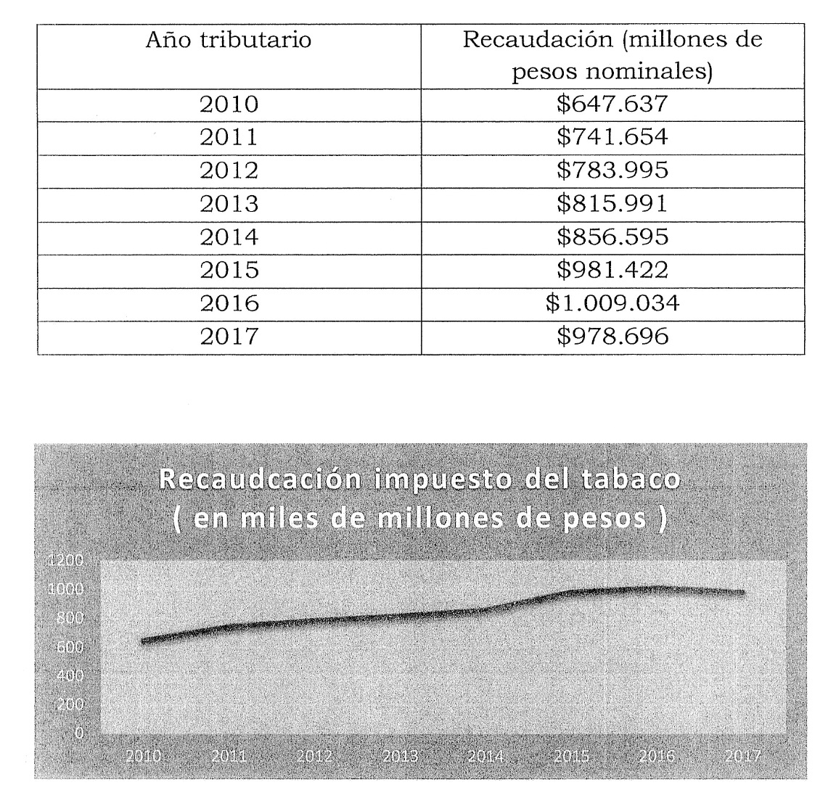

En este orden de ideas, la literatura sobre el tema reconoce que el contrabando de tabaco y cigarrillos se trata de una actividad muy rentable y de bajo riesgo, especialmente atractivo para los grupos de delincuencia organizada que tienen la posibilidad de blanquear los cuantiosos beneficios derivados del tráfico ilícito.

Según un estudio de la industria nacional, el perjuicio fiscal por el mercado Ilegal de tabaco alcanzaría los US$ 500 millones anuales por

concepto de evasión tributaria. El mismo análisis concluye que el 22,3% de los cigarrillos consumidos en el país tienen un origen ilícito cifras que alcanzan un 40,2% en el norte del país y un 68,5% en la ciudad de Iquique.

Según las mismas cifras, el volumen de productos de contrabando es de 2,9 billones de cigarrillos, esto es 100 millones de cajetillas (de 20 cigarrillos) o 290 contenedores llenos que ingresan al país. Estos volúmenes ilícitos se han multiplicado 6,2% en los últimos 5 años.

Por lo que, en definitiva, el propósito de desincentivar estos delitos requiere se disponga de sanciones efectivas y disuasorias para frenar el comercio ilícito de productos del tabaco.

3-. Ideas matrices.

El proyecto propuesto incorpora un nuevo artículo 20 al Decreto Ley N° 828 de 1974, que eleva las sanciones para el contrabando de tabaco y cigarrillos. Así el contrabando de tabaco y cigarrillos por un valor superior a las 25 Unidades Tributarias Mensuales será en lo sucesivo penado con presidio mayor en su grado mínimo a medio

No obstante, y para los efectos del artículo 178 de esa Ordenanza, el contrabando de cigarros será castigado con una pena de presidio menor en sus grados medio a máximo y una multa a beneficio fiscal del quíntuple del valor de la mercancía objeto del delito. Es decir, una pena que inicia con quinientos cuarenta y un días y hasta cinco años.

Cuando el valor de la mercadería no exceda las 25 Unidades Tributarias Mensuales, el delito se castigará con presidio menor en su grado mínimo y una multa de dos veces el valor de la mercancía, esto es, de setenta y un a quinientos cuarenta días.

Para efectos de la aplicación de las multas estas aplicarán conjuntamente con la pena corporal expuesta y ya no alternativamente, y su monto ascenderá al quíntuple o el doble respectivamente del valor de la

mercadería objeto del contrabando y ya no sólo de los valores defraudados al erario.

En consideración a estos antecedentes que vengo en proponer el siguiente:

PROYECTO DE LEY.

Artículo único. Incorpórese al Decreto Ley N° 828 de 1974 que establece normas para el cultivo, elaboración, comercialización e impuestos que afectan al tabaco, un nuevo artículo 20, del siguiente tenor:

"Artículo 20.- El delito de contrabando de tabaco o cigarrillos será investigado y sancionado conforme a las disposiciones del Libro III del Decreto con Fuerza de Ley N° 30 de 2004 del Ministerio de Hacienda que aprueba el Texto Refundido, Coordinado y Sistematizado del Decreto con Fuerza de Ley de Hacienda N° 213, de 1953, sobre Ordenanza de Aduanas.

No obstante, para los efectos del artículo 178 de esa Ordenanza, el contrabando de cigarros será castigado con una pena de presidio menor en sus grados medio a máximo y una multa a beneficio fiscal del quíntuple del valor de la mercancía objeto del delito.

Cuando el valor de la mercadería no exceda las 25 Unidades Tributarias Mensuales, el delito se castigará con presidio menor en su grado mínimo y una multa de dos veces el valor de la mercancía.

Con la mismas penas de los dos incisos precedentes será sancionado el autor de las infracciones a los artículos 12 y 17 de esta ley".

Informe sobre la aplicación de la Comunicación de la Comisión Europea «Estrategia general de la UE para intensificar la lucha contra el contrabando de cigarrillos y otras formas de tráfico ilícito de productos del tabaco» [COM (2013) 324 final, de 6.6.2013] Bruselas, Bélgica, 12 de mayo de 2017.
Estrategia general de la UE para intensificar la lucha contra el contrabando de cigarrillos y otras formas de tráfico ilícito de productos del tabaco Bruselas, 6.6.2013 COM(2013) 324 final
Elaboración propia con datos del Servicio de Impuestos Internos referente a recaudación tributaria disponibles en: http://www. sii.cl/sobre_el_sii/serie_de_ingresos_tributarios.html
En este sentido, lo lucrativo del comercio ilícito de cigarrillos y la menor pena corporal en comparación a otros delitos hace que muchas bandas organizadas decidan abandonar el tráfico de drogas e incursionar en el nuevo rubro. Véase: https: //www.latercera.com/nacional/noticia/contrabando-cigarros-alcanza-los-us-27-millones-evasion-fiscal/287466/#
"Estudio Comercio Ilícito de Cigarrillos en Chile" Observatorio del Comercio Ilícito de la Cámara Nacional de Comercio, Servicios y Turismo y British American Tobacco Chile (septiembre 2017): http://www.batchile.com/group/ sites/bat_9yfd2p.nsf/vwPagesWebLive/DO9T5K4G/$FILE/medMDAXGEDA.pdf?openelement
En este sentido la violencia ha recrudecido en la Región de Tarapacá como consecuencia del comercio ilícito de cigarrillos. Véase; https://www.biobiochile.cl/noticias/nacional/region-de-tarapaca/2018/06/17/enfrentamiento-entre-bandas-contrabandistas-de-cigarros-dejados-muertos-en-el-norte.shtml

